ЭРЧИМ ХҮЧНИЙ ЯАМ
“ЭРЧИМ ХҮЧНИЙ ЭДИЙН ЗАСГИЙН ХҮРЭЭЛЭН” ТӨҮГ

35КВ-ЫН ЦАХИЛГААН ДАМЖУУЛАХ АГААРЫН ШУГАМЫН ТӨМӨР /АНКЕР/ ТУЛГУУР УГСРАРЧ БОСГОХ АЖЛЫН ТЕХНОЛОГИЙН КАРТ

Улаанбаатар
2021 он
“Энэхүү картыг “Эрчим хүчний эдийн засгийн хүрээлэн” ТӨААТҮГ-ын Стандарт, норм, нормативын хэлтсийн инженер, техникийн ажилчид боловсруулав.

Технологийн картыг боловсруулсан баг:

Төслийн зөвлөх: Е.Лхүндэв Мэргэшсэн инженер

Төслийн гүйцэтгэгч: М.Амардалай Мэргэшсэн инженер

Ц.Өлзийбадрах Цахилгааны инженер

Төслийг хянасан: Х.Самбалхүндэв СНН-ын хэлтсийн дарга,
Зохион бүтээх инженер

Энэхүү технологийн картыг “Эрчим хүчний эдийн засгийн хүрээлэн” ТӨААТҮГ-ын зөвшөөрөлгүйгээр бүрэн болон хэсэгчлэн хувилах, олшруулах, тараахыг хориглоно.
35КВ-ЫН ЦАХИЛГААН ДАМЖУУЛАХ АГААРЫН ШУГАМЫН ТӨМӨР /АНКЕР/ ТУЛГУУР УГСАРЧ БОСГОХ АЖЛЫН ТЕХНОЛОГИЙН КАРТ
Технологийн карт(ТК)
АГУУЛГА
- Ерөнхий хэсэг
- Хэрэглэх хүрээ
- Техник, эдийн засгийн үзүүлэлтүүд
- Угсралтын ажлын үндсэн заавар
- Угсралтын үеийн техник, аюулгүй ажиллагааны шаардлага
- Материал техникийн орц
- Ашигласан техникийн баримт бичгийн жагсаалт

  - ЕРӨНХИЙ ХЭСЭГ

Энэхүү технологийн картанд 35кВ-ын ЦДАШ-ын нэг ба хоёр хэлхээт өнцгийн ба завсрийн төмөр тулгууруудыг угсарч босгох ажлын ажилбарын дараалал, угсралтын ажлын заавар, угсралтанд хэрэглэгдэх багаж хэрэгсэл, шаардагдах машин механизм, хөдөлмөр хамгаалал аюулгүй ажиллагааны шаардлагуудыг тусгасан болно.

  - ХЭРЭГЛЭХ ХҮРЭЭ

Энэхүү технологийн карт нь 35кВ-ын ЦДАШ-ын нэг ба хоёр хэлхээт өнцгийн ба завсрийн төмөр тулгуурыг угсарч босгох ажлыг гүйцэтгэхэд удирдамж, гарын авлага болно. 35кВ-ын ЦДАШ-ын төмөр тулгуурын ангиллыг хүснэгт 1-т үзүүлэв.

Тулгуурын ангилал | Тулгуурын жин (цинктэй), кг | Тулгуурын жин (цинкгүй), кг
У35-1 | 2964 | 3080
У35+1+5 | 4549 | 4727
УЗ5-1Т | 3140 | 3263
У35-1Т+5 | 4725 | 4960
П35-1 | 1937 | 2016
П35-1Т | 2056 | 2143
У35-2 | 4831 | 5020
У35-2+5 | 6591 | 6850
У35-2Т | 5004 | 5200
У35-2Т+5 | 6769 | 7033
П35+4 | 2104 | 2183
П35+4Т | 2223 | 2310
Хүснэгт 1. 35кВ-ын ЦДАШ-ын нэг ба хоёр
хэлхээт өнцгийн ба завсрийн төмөр тулгууруудын
ангилал

Энэ технологийн картанд У35-2т-ын маягийн өнцгийн тулгуурыг угсарч босгох ажлын ажилбарыг тайлбарлан үзүүлсэн ба тулгуурын газардуулгын ажил багтаагүй болно.

У35-2т тулгуурын төмөр хийц, ерөнхий харагдах байдлыг Зураг 1-д үзүүлэв.

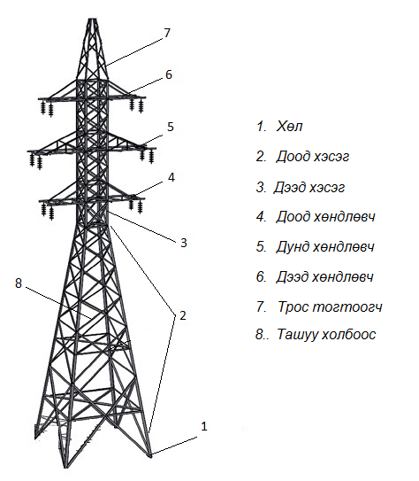
Зураг 1. 35кВ-ын У35-2Т маягийн төмөр тулгуурын хийцлэлийн байдал

  - ТЕХНИК, ЭДИЙН ЗАСГИЙН ҮЗҮҮЛЭЛТҮҮД

3.1. 35кВ-ын хоёр хэлхээт ЦДАШ-ын төмөр тулгуурыг угсарч босгох ажлыг 6 хүнтэй салаа гүйцэтгэнэ. Үүнд:
Цахилгааны монтёр, IV-р зэргийн -1 хүн
Цахилгааны монтёр, III-р зэргийн -3 хүн
Автокраны оператор -1 хүн
Оосорлогч дохиочин -1 хүн

  - УГСРАЛТ, БОСГОЛТЫН АЖЛЫН ҮНДСЭН ЗААВАР

  - Ерөнхий заавар

35кВ-ын төмөр тулгуур угсарч босгох ажлыг эхлэхийн өмнө доорх ажлууд хийгдсэн байх ёстой. Үүнд:
    - Тулгуурыг угсрах ба автокран зогсох талбайг чөлөөлж бэлдсэн байх.
    - Тулгуурыг угсарч босгоход шаардагдах зориулалтын оосор, түлхүүр, багаж хэрэгслүүдийг бэлдсэн байх.
    - Угсралтын үед ашиглах бүх машин механизм, багаж хэрэгсэл нь техник –хяналтын газрын ээлжит үзлэгт орж баталгаажсан байх.
    - Ажлын зурагт зааснаар шугамын трассын дагуу тулгуур байрлах цэгт газар шорооны ажил гүйцэтгэж түүний бетон суурийг байрлуулах нүхийг ухсан байх

  - Бэлтгэл ажил
4.2.1 Тулгуурыг босгохын өмнө тулгуурын бетон суурийг суулгах нүхний гүнийг зураг төсөлд заагдсанаар байгаа эсэхийг шалган, нүхийг цэвэрлэх.
4.2.2. Тулгуурыг угсарч босгоход шаардлагатай багаж хэрэгсэл, машин механизм, автокран зэргийг ажилд бэлтгэн үзлэг шалгалт хийх.
4.2.3. Тулгуурыг угсарч босгох ажлын зураг, техникийн бичиг баримтуудын бүрдлийг шалган, танилцах.
4.2.4. Ажлын байранд ажиллах бүх хүмүүсийг ажлын байртай нь танилцуулан хөдөлмөрийн аюулгүй ажиллагааны зааварчилгаа өгөх. Зааварчилгааг талбайн мастер болон ажлын хариуцлагатай удирдагч нар өгнө.
4.2.5. Угсралтын ажлыг гүйцэтгэх хүмүүс нь “Хөдөлмөрийн аюулгүй байдал, эрүүл ахуй”-н сургалтанд хамрагдан сертификат авсан, мэргэжлийн зэрэгтэй байна.

4.3 Тулгуур угсрах ажлын технологи, дэс дараалал

    - Угсралтын бэлтгэл ажил
      - Автокраныг ажлын талбайд байрлуулах.
      - Төмөр тулгуурын төмөр хийц, эд ангиудыг ажлын талбайд ангилан буулгаж байрлуулах.
      - Угсралтын ажилд шаардлагатай багаж хэрэгслийг ажлын дэс дарааллаар нь ажлын талбайд буулгаж байрлуулах.

    - Угсралтын ажил
      - Тулгуурын төмөр хийц эд ангиудыг тулгуурын альбом зурагт заасан дугаарын дагуу байрлуулж боолтон холбоосоор холбож угсрах. Тулгуурын төмөр хийц эд ангиуд дугаарлагдсан байдлыг Зураг 2-д үзүүлэв.
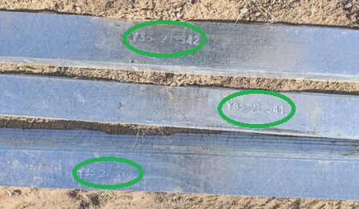
Зураг 2. Тулгуурын эд ангиуд дугаарлагдсан байдал

      - Тулгуурын хэсгүүдийг автокран ашиглан, альбом зурагт заасны дагуу угсрах. Үүнд:
- Тулгуурын хөл болон доод хэсгийг автокран ашиглан угсрах. Зураг 5-д үзүүлэв.
- Хөндлөвчүүд болон тросс тогтоогчийг альбом зургийн дагуу тусад нь угсрах. Үүнд:
Дээд хөндлөвч угсрах – 2ширхэг
Дунд хөндлөвч угсрах – 2ширхэг
Доод хөндлөвч угсрах – 2ширхэг
Тросс тогтоогч

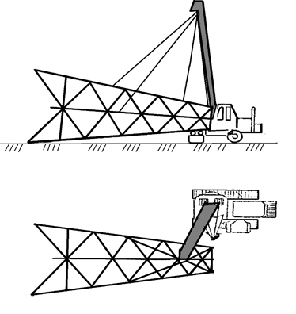
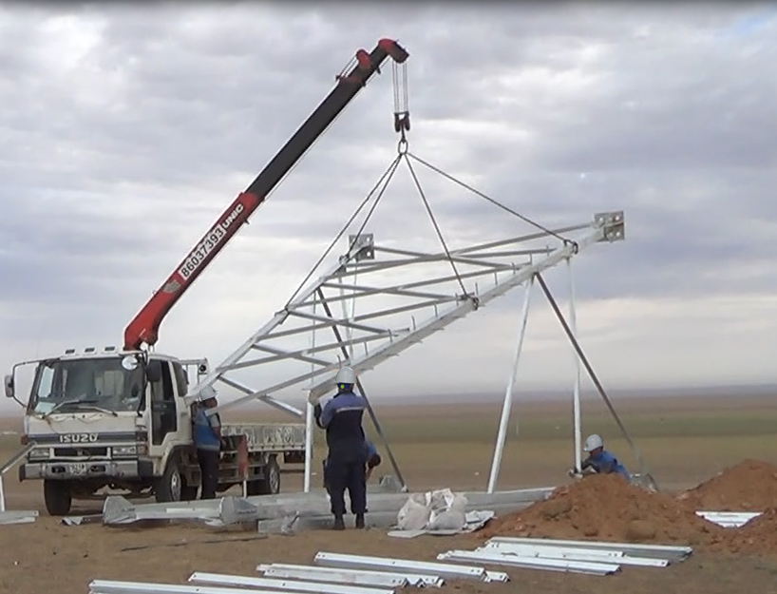
Зураг 3. Тулгуурын төмөр хийц, эд ангиудыг автокран ашиглан угсарч байгаа байдал

      - Тусад нь угсарсан хөндөлвчүүд болон тросс тогтоогчийг автокран ашиглан өргөж тулгуурын дээд хэсэгт залгаж угсрах. Үүнд:
- Тулгуурын дээд хөндлөвчийг тулгуурт залгаж угсрах – 2ш хөндлөвч
- Тулгуурын дунд хөндлөвчийг тулгуурт залгаж угсрах – 2ш хөндлөвч
- Тулгуурын доод хөндлөвчийг тулгуурт залгаж угсрах – 2ш хөндлөвч
- Тулгуурын дээд хэсэгт тросс тогтоогч залгаж угсрах
Зураг 4-д тулгуурт хөндлөвчүүд болон тросс тогтоогчийг залган угсарч байгаа байдлыг үзүүлэв.
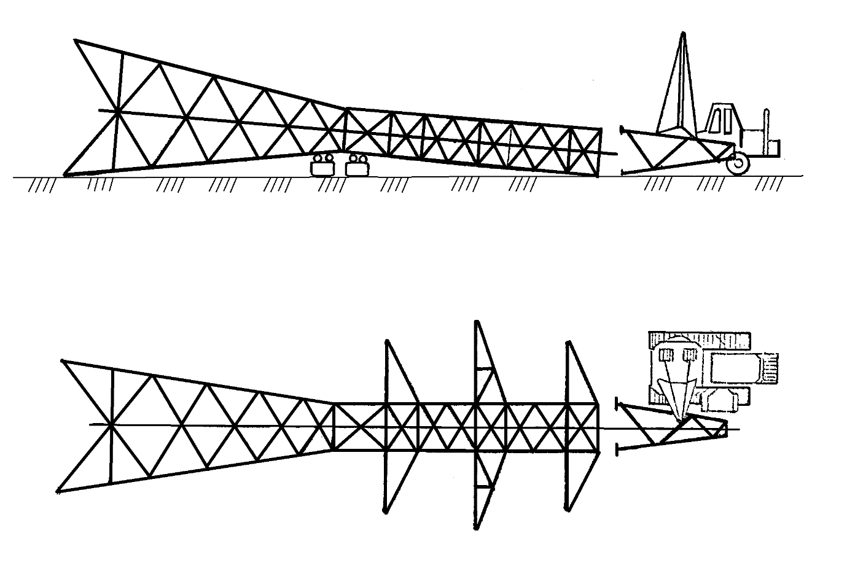
Зураг 4. Тулгуурт хөндлөвч, тросс тогтоогч угсарч байгаа байдал

      - Угсарсан тулгуурын бүх боолт гайканд чангалгаа хийх.

  - Тулгуур босгох ажлын технологи, дэс дараалал

    - Босголтын бэлтгэл ажил
      - Тулгуурыг угсрахад шаардагдсан багаж хэрэгслийг хурааж машин механизмыг ажлын талбайгаас чөлөөлөх.
      - Тулгуур босгох ажилд шаардагдах багаж хэрэгсэл, тулгуурыг өргөхөд хэрэглэгдэх битүү гогцоот оосор, дэгээг ажлын талбайд ангилан буулгаж байрлуулах.
      - Тулгуурыг өргөх автокран болон газар шорооны ажил гүйцэтгэх экскаваторыг ажлын талбайд байрлуулах

    - Босголтын ажил
      - Тулгуурын бетон суурийг ажлын зурагт заасны дагуу ухсан нүхэнд авто кран ашиглан байрлуулах. Зураг 5-д үзүүлэв.
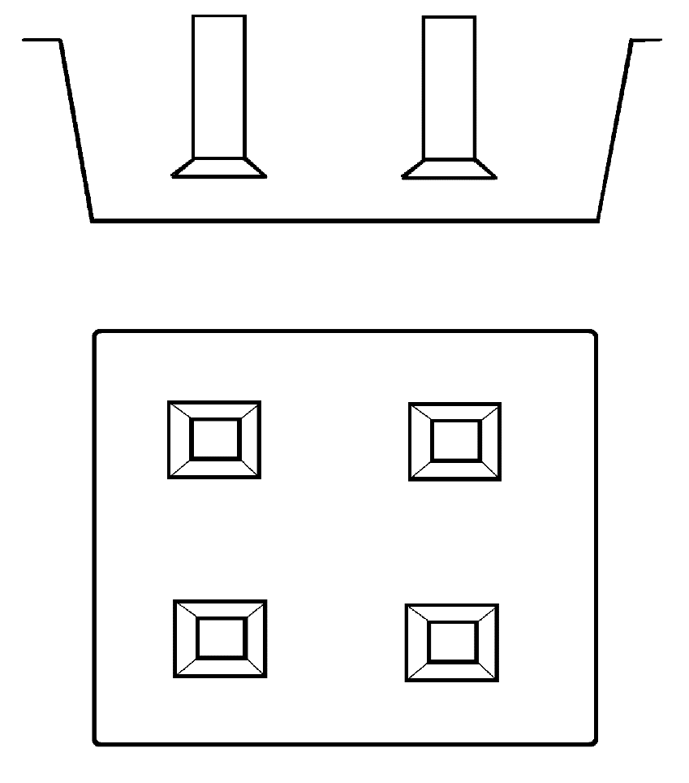
Зураг 5. Тулгуурын бетон суурийг нүхэнд байрлуулах байдал

4.5.2.2 Тулгуурын бетон суурийг ажлын зургийн дагуу тэгш, зөв байрлуулсан эсэхийг тусгай зориулалтын багаж (теоделит, невлер) ашиглан шалгах. Зураг 6-д үзүүлэв.

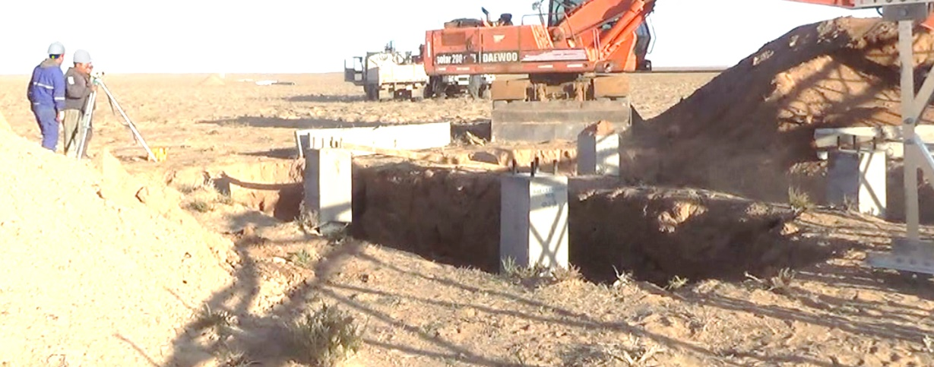
Зураг 6. Тулгуурын бетон суурийн түвшинг тусгай зориулалтын багаж ашиглан шалгаж байгаа байдал.

      - Суурилуулсан бетон сууринд хөндлөвч /ригель/-ийг ажлын зурагт заасны дагуу угсрах. Зураг 12-д үзүүлэв.

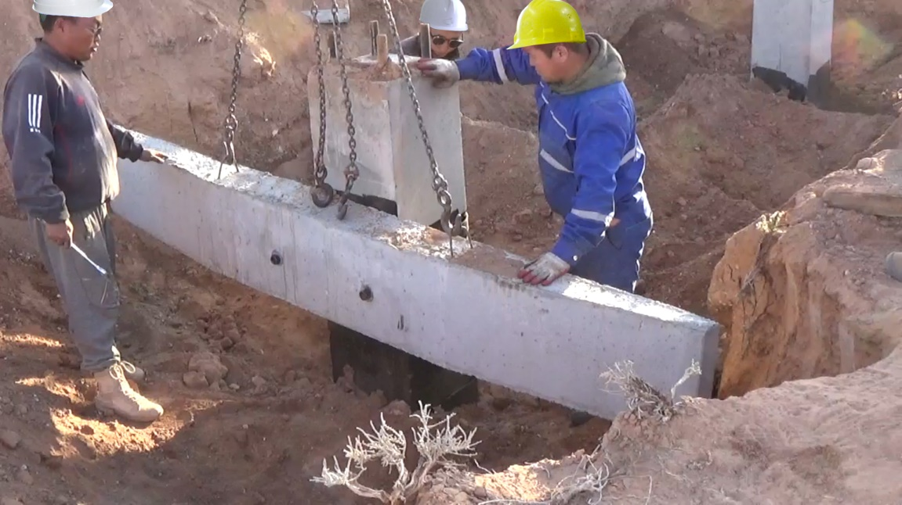
Зураг 7. Тулгуурын бетон хөлөнд хөндлөвч /ригель/ угсарч байгаа байдал

      - Нүхэнд байрлуулсан бетон суурийг хуучин хөрсөөр үечлэн нягтруулж булах
      - Тулгуурыг өргөх оосрыг түүний хүндийн төвөөс дээш бэхлэх
      - Автокранаар тулгуурыг өргөж босгож бетон суурин дээр байрлуулах. Зураг 8, 9-д үзүүлэв.

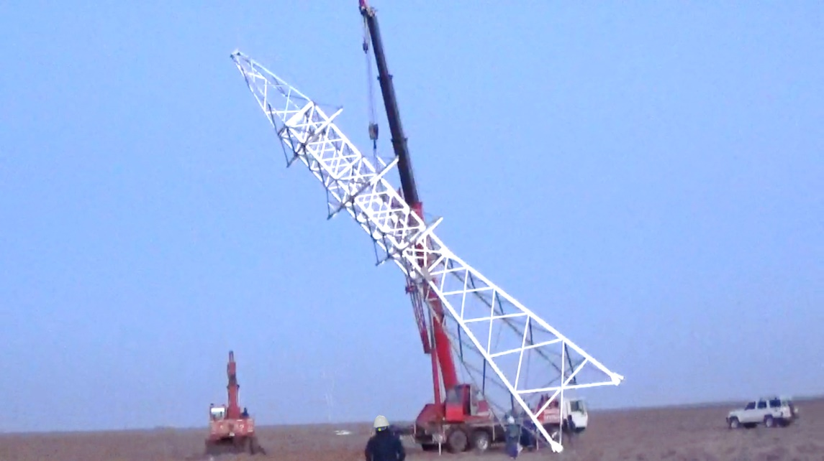
Зураг 8. Тулгуурыг автокранаар өргөж босгож байгаа байдал

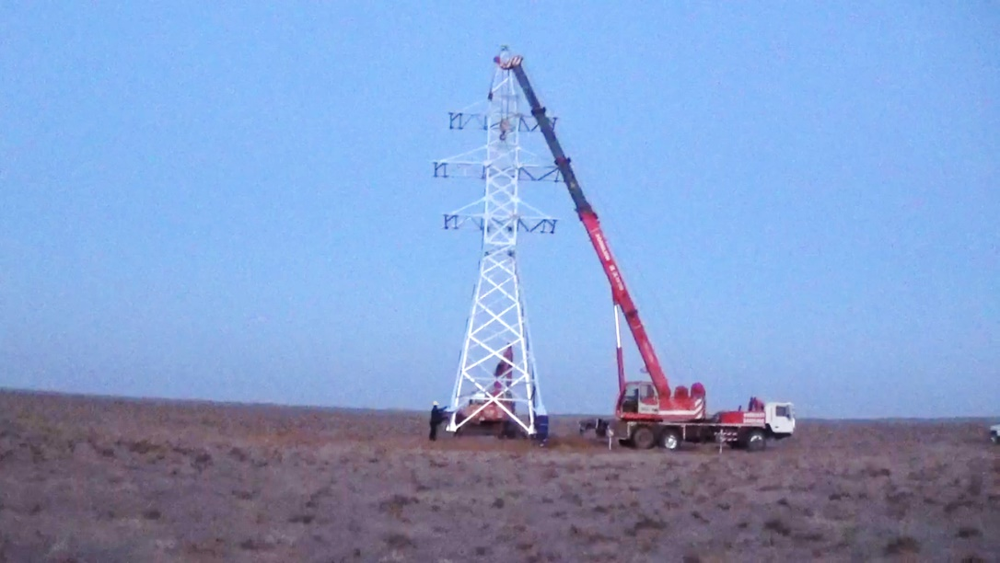
Зураг 9. Тулгуурыг бетон суурин дээр байрлуулж байгаа байдал

      - Бетон суурийн боолтны резьбаг гэмтээхгүйн тулд төмөр хоолой ашиглаж тулгуурыг бетон сууринд байрлуулах. Зураг 10 үзүүлэв.

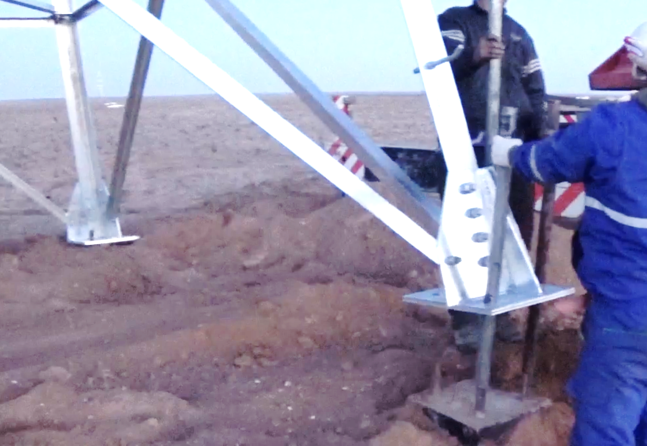
Зураг 10. Төмөр хоолой ашиглан тулгуурыг бетон суурин дээр байрлуулж байгаа байдал.

      - Бетон суурийн боолтыг боож чангалгаа хийх.

    - Төгсгөлийн ажил
      - Тулгуураас оосрыг салгаж авах
      - Автокран машин механизмыг ажлын талбайгаас чөлөөлөх.
      - Багаж хэрэгслийг хурааж, ажлын талбайг цэвэрлэх.
      - Угсралтын ажлын акт, бичиг баримтыг бүрдүүлэх.
  - УГСРАЛТЫН ҮЕИЙН ТЕХНИК, АЮУЛГҮЙ АЖИЛЛАГААНЫ ШААРДЛАГА
  - Угсралтын ажлыг мэргэжлийн байгууллага гүйцэтгэх ба угсралтын ажлын технологи нь аюулгүй, найдвартай байдлыг хангах ёстой.
  - Угсралтын ажлыг 18 нас хүрсэн, мэргэжлийн дадлага туршлагатай, эрүүл мэндийн хувьд эмнэлгийн үзлэгээр орж тэнцсэн, хөдөлмөрийн аюулгүй ажиллагааны дүрмийн шалгалт өгсөн, мэргэжлийн үнэмлэхтэй хүн аюулгүй ажиллагааны дүрэм болон техник ашиглалтын дүрмийн дагуу гүйцэтгэнэ.
  - Угсралтын ажлыг эхлэхийн өмнө аюулгүй ажиллагааны зааварчилгаа өгч, гарын үсэг зуруулна.
  - Угсралтын ажилд хэрэглэгдэх багаж, төхөөрөмжүүдийн иж бүрдлийг шалган, аюулгүй ажиллагааны норм дүрмийг баримтлана.
  - Угсралтын ажил эхлэхийн өмнө ажилд саад болох эд зүйлсийг холдуулж хамгаалалтын тууз татаж ажлын талбайг бэлтгэнэ.
  - Ажлын талбай, ажиллагсдыг хамгаалах шаардлагатай хэрэгслүүдээр хангагдсан байх ёстой. Үүнд: Хаалт хашилт, тусгаарлах болон хамгаалах хэрэгслүүд, аюулгүй байдлын нөхцлийг хангах техник хэрэгслүүд байна.
  - Цахилгаан дамжуулах агаарын шугамтай ойр газарт ажил гүйцэтгэвэл бүсэд машин, механизм байрлуулах ба тэвш нь өргөгддөг тээврийн хэрэгслүүдийг хэрэглэх үед цахилгаан дамжуулах агаарын шугамын хүчдлийг заавал таслана.
  - Ажлын талбайд харанхуй үед ажиллах шаардлага гарвал “Ажлын байрны гэрэлтүүлгийн норм хэмжих аргад тулгуурлах ерөнхий шаардлага” MNS 4996-2000 -ын дагуу шөнийн гэрэлтүүлэгтэй байна. Ажлын байрны гэрэлтүүлэг 30 лк-ээс багагүй, барилгын талбай 10 лк-ээс багагүй. Хашлага нь 42 В-оос ихгүй хүчдэлтэй дохиоллын цахилгаан лампаар гэрэлтүүлэгдсэн байна.
  - Машин, механизмыг тухайн машиныг жолоодох эрхийн үнэмлэхгүй ажилчнаар жолоодуулахыг хориглоно.
  - Ачаа өргөгч төхөөрөмжүүдийг байрлуулж, ажил гүйцэтгэхдээ “Өргөх зөөх механизмтай харьцах аюулгүй ажиллагааны дүрэм”-ийн шаардлагыг хангаж хийнэ.
  - Гүйдэлтэй утастай ойр ажиллах үед түүний гүйдлийг салгах ба боломжгүй нөхцөлд хаалт, хашилтыг тавьж өгнө.
  - Автокран ашиглан тулгуурыг өргөхдөө зориулалтын дэгээтэй оосор, хэрэгслийг ашиглах. Энэ нь ээлжит туршилтаар орж баталгаажсан байх шаардлагатай.
  - Цаг агаарын тааламжгүй, хүчтэй салхитай, аянга дуу цахилгаантай бороотой үед ажил гүйцэтгэхийг хориглоно.

  - МАТЕРИАЛ-ТЕХНИКИЙН ОРЦ

6.1 Угсралтын машин, механизм ба хэрэгсэл
Хүснэгт 2.
Нэр | Тоо, ширхэг | Тайлбар
1. Автокран /5тн/ | 1
2. Автокран /30тн/ | 1
2. Ачааны автомашин | 1
3. Хөрс нягтуулаг гар машин | 1
4. Үйлчилгээний машин | 1
5. Тусгай зориулалтын оосор | 1

6.2 Материал
Хүснэгт 3.
Нэр | Маяг, стандарт | Хэмжих нэгж | Тоо
Анкер тулгуур |  | ш | Зураг төсөлд тооцогдоно.
Хөндлөвч |  | ком | Зураг төсөлд тооцогдоно.
Бетон суурь |  | ш | Зураг төсөлд тооцогдоно.
Бетон суурийн хөндлөвч /ригель/ |  | ш | Зураг төсөлд тооцогдоно.
Чийг илжрэлээс хамгаалах будаг |  | кг | Зураг төсөлд тооцогдоно

6.3 Хамгаалах хэрэгсэл
Хүснэгт 4.
Хамгаалах хэрэгсэл | Хэмжих нэгж | Тоо
Ажлын хувцас | ком | 6
Ажлын бээлий | хос | 6
Хамгаалалтын малгай /Дуулга малгай/ | хос | 6
Хамгаалтын нүдний шил | ш | 6
Ажлын гутал | хос | 6
Өндрийн бүс | ш | 2

6.4 Багаж хэрэгсэл
Хүснэгт 5.
Нэр | Хэмжих нэгж | Тоо
Ивүүр /дэр мод/ | ш | 4
Түлхүүр /19, 22, 24, 27, 30, 32, 36/ | ш | 1
Алх /0,5 кг жинтэй/ | ш | 1
Лантуу | ш | 1
Лоом | ш | 1
Хүрз | ш | 1
Төмөр хоолой /Ф6/ | ш | 8
Зөөврийн гэрэл | ш | 1
Эмийн сан | ком | 1

- АШИГЛАСАН ТЕХНИКИЙН БАРИМТ БИЧГИЙН ЖАГСААЛТ
  - Барилга угсралт, барилга засварын ажлын хөдөлмөр зарцуулалтын нэгдсэн жишиг норм боловсруулах аргачлал БНбД 83-90-04
  - Барилгын нэг маягийн бүтээц эдлэхүүн ба хэсэглэлийн цуврал В2.405.2-02 дэвтэр 2. 35кВ-ын цахилгаан дамжуулах агаарын шугамын төмөр тулгуурын альбом
  - На сборку и установку металлических промежуточных опор вл 35 кв

